ЛГП-105 |  | Песочница "Галактика" (HPL)
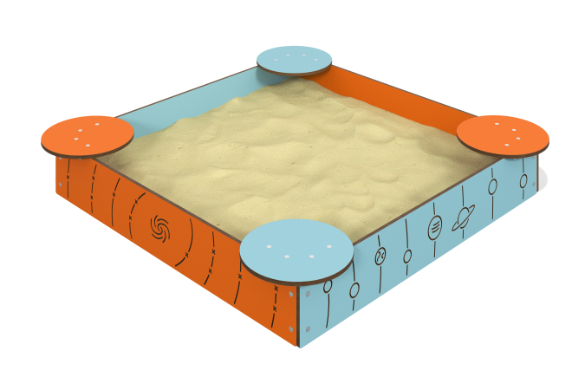

Размеры, мм: | 1675x1675x255 | Вес, кг: | 35.894
Характеристики материалов
Песочница "Галактика" представляет собой прямоугольный короб, в местах стыков стенок которого расположены сиденья, все элементы выполнены из пластика HPL. На наружные части короба нанесены тематические рисунки, выполненные фрезой. К внутренней части углов короба прикреплены четыре закладные детали из равнополочного уголка 40 мм х 40 мм х 3 мм. Крепеж выполнен мебельными болтами М6х30 и гайками М6. Все болтовые соединения закрываются пластиковыми заглушками. Окраска металла производится полимерной краской . Установка производится углублением закладных деталей на глубину 0,3 м с последующим бетонированием.

